##### 

**1. Общие положения**

Детские спортивные соревнования «Пожарный дозор» Санкт-Петербурга (далее – Соревнования) способствуют пропаганде безопасного и законопослушного поведения среди обучающихся, совершенствованию первичных знаний, умений и навыков в сфере пожарной безопасности и спасательных работ и содействию государственной политике в области формирования добровольных противопожарных формирований, и проводятся в целях реализации положений:

- плана пропаганды пожарно-технических знаний, поддержки Всероссийского детско-юношеского общественного движения «Юный пожарный» среди обучающихся образовательных учреждений Санкт-Петербурга на 2019-2020 учебный год;

- плана работы Комитета по образованию на год.

**2. Цели и задачи**

Соревнования проводятся с целью повышения эффективности работы по предупреждению пожаров от детской шалости с огнем, активизации работы дружин юных пожарных, укрепления сознательного и ответственного отношения к вопросам личной и общественной безопасности обучающихся образовательных организаций Санкт-Петербурга, совершенствования навыков и умений поведения в экстремальных ситуациях, физического развития и приобщения к здоровому образу жизни, формирования законопослушного поведения, профилактики гибели и травматизма несовершеннолетних на пожарах.

Соревнования предполагают выполнение следующих задач:

- пропаганда и популяризация среди молодежи здорового и безопасного образа жизни;

- проверка уровня и качества практической подготовки, обучающихся по программе курса "Основы безопасности жизнедеятельности";

- формирование общественного мнения, направленного на поддержку и развитие детско-юношеских объединений "Юный пожарный" и "Юный спасатель" и вовлечения в них возможно большего числа подростков;

- выявление сильнейших команд для участия в региональных (Всероссийских и международных) соревнованиях;

- создание условий для творческой самореализации обучающихся, развитие общественного сознания и зрелой гражданской позиции подрастающего поколения в области пожарной безопасности;

- выработка у обучающихся умения правильно действовать в случае возникновения пожара, распознавать, оценивать опасные ситуации и вредные факторы, определять способы защиты от них, привитие на практике навыков правильного обращения со средствами пожаротушения.

**3. Сроки и место проведения**

Соревнования проводятся в три этапа:

Первый – районный, проводится среди учащихся образовательных учреждений района до городского отборочного этапа на базе учреждений района. Дата и место определяется районными организаторами.

Второй – городской отборочный этап, проводится в 16-17 ноября 2019 года, в ГБОУ «Балтийский берег», расположенному по адресу: Санкт-Петербург, ул. Черняховского, д. 49, литер Б, каб 419. (*станция метро Лиговский проспект*). Контактный телефон: 89213818516 – Бурматова Екатерина Андреевна. (Эл. почта для направления заявок – [gcpdd_pb@balticbereg.ru](mailto:gcpdd_pb@balticbereg.ru)).

Третий – городской финальный этап, проводится 18 января 2020 года на базе ГБОУ лицей №384 Кировского района по адресу: Санкт-Петербург, пр. Стачек, д.5, литера А. *(станция метро Нарвская).* Контактный телефон: 89213818516 – Бурматова Екатерина Андреевна. (Эл. почта для направления заявок – [gcpdd_pb@balticbereg.ru](mailto:gcpdd_pb@balticbereg.ru)).

**4. Общее руководство проведением соревнований**

Соревнования проводятся на основании плана пропаганды пожарно-технических знаний, поддержки Всероссийского детско-юношеского общественного движения «Юный пожарный» среди обучающихся образовательных учреждений Санкт-Петербурга на 2019-2020 учебный год, приказа ГБОУ «Балтийский берег» - учреждения ответственного за организацию и проведение Соревнований, и в соответствии с настоящим Положением.

4.1. Суть соревнований - выполнить конкурсные задания, предусмотренные регламентом (Приложение 1) в соответствии с условиями соревнований (Приложение 2, 3).

4.2. Очередность выступлений команд определяется на основании жеребьевки и проводится судейской коллегией заранее на установочном совещании.

4.3. Городской центр ГЦ ПДТ и ПБ ГБОУ «Балтийский берег» разрабатывает и утверждает Положение о детских спортивных соревнованиях «Пожарный дозор» учитывая опыт проведения городских соревнований в области пожарной безопасности и уровень подготовки команд;

- создает организационный комитет (далее Оргкомитет), ответственный за подготовку, и проведение соревнований, на время проведения соревнований;

- согласовывает, а впоследствии решает вопросы подготовки и проведения соревнований с соответствующими организациями и органами власти, с которыми совместно проводится мероприятие;

- осуществляет общий контроль за безопасностью участников соревнований.

4.4. Контроль и общее руководство по подготовке и проведению соревнований осуществляется представителями органов исполнительной власти, ответственными за пропаганду и профилактику пожарной безопасности среди обучающихся, городским отделением Общероссийской общественной организации «Всероссийское добровольное пожарное общество». Непосредственное проведение и организация соревнований возлагается на организационный комитет (далее – Оргкомитет).

Состав организационного комитета:

- Спасская Елена Борисовна, начальник отдела воспитательной работы и дополнительного образования Комитета по образованию;

- Болгов Игорь Иванович, начальник Отдела развития и координации многоуровневой системы профилактики пожарной безопасности в Санкт-Петербурге, а также в организациях, находящихся в его собственности Управления организации мероприятий ГЗ и ПБ Комитета по вопросам законности, правопорядка и безопасности Правительства Санкт-Петербурга;

- Карпов Владимир Николаевич, заместитель председателя совета Санкт-Петербургского городского отделения Общероссийской общественной организации «Всероссийское добровольное пожарное общество»;

- Литовка Андрей Николаевич, начальник управления информации и связи с общественностью (пресс-служба) ГУ МЧС России по г. Санкт – Петербургу.

4.5. Секретарь организационного комитета – главный судья соревнований Маслов Алексей Витальевич, начальник Городского центра по профилактике детского дорожно-транспортного травматизма и пожарной безопасности ГБОУ «Балтийский берег».

4.6. Главная судейская коллегия (далее - ГСК) включает в себя:

- главного судью соревнований;

- главного секретаря соревнований;

- старших судей на видах соревнований (конкурсов).

Персональный состав ГСК определяется в момент начала подготовки к соревнованиям.

ГСК определяет соответствие порядка состязаний условиям предусмотренным настоящим Положением. Формирует состав и подготовку судей на видах соревнований (конкурсов). Оказывает содействие в обеспечении материальной базы видов соревнований, пожарного оборудования, вооружения и техники в соответствии с Условиями и Программой соревнований. Гарантирует единый подход оценивания и организации испытаний. Контролирует организацию судейства по видам соревнований.

Старший судья на виде соревнований (конкурсе) подписывает протокол вида соревнований (конкурсов) в день соревнований вместе с секретарём по виду и совместно представляют его главному секретарю соревнований для обработки данных и подведения итогов соревнований. Старший судья на виде соревнований (конкурсе) рассматривает протесты руководителей команд сразу после окончания вида соревнований (конкурсов), разрешает спорные вопросы.

**5. Участники**

5.1. От района для участия в соревнованиях направляются команды образовательных учреждений основного и дополнительного образования Санкт-Петербурга, в трёх возрастных группах:

1 группа – 10-12 лет – 10 человек;

2 группа – 13-15 лет – 10 человек;

3 группа – 16-17 лет – 10 человек.

Состав команды смешанный – 10 человек, не менее 2-х девушек (юношей) в каждой возрастной группе, руководитель определяется приказом по образовательному учреждению, от которого направляются дети. Наличие запасных участников, болельщиков или сопровождающих в команде не допускается.

Принадлежность команды к группе определяется по дате рождения самого старшего участника команды, на момент проведения городского финального этапа соревнований. В командах 2 и 3 возрастных групп допускается участие не более трех человек из младшей возрастной группы.

5.2. Все участники должны иметь

страховой полис обязательного медицинского страхования

договор о страховании жизни и здоровья от несчастных случаев на каждого участника соревнований,

ксерокопию документа удостоверяющего личность с фотографией ребенка заверенные директором образовательного учреждения

согласие родителей на обработку и использование персональных данных

заявление от родителей на согласие об участии в соревнованиях.

5.3. Команды должны иметь укомплектованную санитарную сумку. Состав санитарной сумки для выполнения практических манипуляций: жгут кровоостанавливающий; бинты 7 м х 14 см., бинты 5 м х 5 см, бинты 5 м х 10 см по 5 штук каждого вида; лейкопластырь рулонный; салфетки марлевые медицинские стерильные 45 см х 29 см; косынка; булавка; ножницы; перчатки нестерильные (латексные, нитриловые или силиконовые); бумага, карандаш.

1. **Безопасность участников соревнований**

6.1. За организацию безопасных условий отвечает Секретарь организационного комитета – главный судья соревнований, организация, предоставляющая площадку (помещения) для организации и проведения соревнований, и образовательное учреждение направляющая команду.

6.2. Секретарь организационного комитета – главный судья соревнований разрабатывает приказ о проведении «детских спортивных соревнований «Пожарный дозор», проводит вводный инструктаж с руководителями команд и участниками. Осуществляет общий контроль за соблюдением требований безопасности при проведении всего мероприятия.

6.3. Руководитель учреждения, на базе которого проводятся соревнования, обеспечивает комплексную безопасность (пожарную безопасность, электробезопасность, экологическую безопасность, взрывобезопасность, антитеррористическую защищенность), создание и поддержание бытовых и санитарно-эпидемиологических требований применимых к условиям и организации обучения в общеобразовательных учреждениях. Обеспечивает исправным инвентарем и оборудованием оргкомитет и участников соревнований в соответствии с заявкой главного судьи соревнований.

6.4. Руководитель образовательного учреждения, издает приказ по учреждению о направлении команды на мероприятие, назначении руководителя команды и ответственного лица, за жизнь, здоровье, безопасность учащихся и обеспечение безопасных условий в пути следования к месту проведения соревнований и обратно, а также на период проведения мероприятия, допуске обучающихся к соревнованиям медицинским работником.

6.5. Персональную ответственность за жизнь и здоровье участников, и соблюдения техники безопасности, поддержание дисциплины, безопасное поведение команды на мероприятии несут представители направляющей стороны. Руководители команд находятся со своей командой на всех этапах соревнований и лично проводят все необходимые инструктажи по технике безопасности в ходе мероприятия, в соответствии с регламентом образовательного.

В случае возникновения опасных для жизни и здоровья условий, руководитель команды вправе принять все необходимые меры для обеспечения безопасности участников команды и немедленно доложить об этом в ГСК.

6.6. Безопасность в ходе конкурсов и состязаний обеспечивают судьи на этапе.

6.7. Медицинское сопровождение соревнований обеспечивается сотрудниками ГБОУ «Балтийский берег».

1. **Порядок и сроки подачи заявок**
   1. Предварительная заявка, подписанная директором и подтверждающая участие команды в соревнованиях, подаётся образовательным учреждением в Городской центр по профилактике детского дорожно-транспортного травматизма и пожарной безопасности в составе Государственного бюджетного нетипового образовательного учреждения детского оздоровительно-образовательного туристского центра Санкт-Петербурга «Балтийский берег» до 25 октября текущего учебного года (тел. 812)764-80-96, E-mail: [gcpdd_pb@balticbereg.ru](mailto:gcpdd_pb@balticbereg.ru). Контактный телефон: 89213818516 – Бурматова Екатерина Андреевна.

7.2. По прибытии на место соревнования руководитель команды представляет в мандатную комиссию, кроме документов, указанных в пункте 5.2. заявку (Приложение 4), где напротив фамилии каждого участника ставится подпись врача, заверенная печатью медицинского работника образовательного учреждения, (допуском к участию в соревнованиях может служить также справка медицинского учреждения, заверенная его печатью), выписку из приказа директора образовательной организации о направлении команды на соревнования, паспорт руководителя команды.

1. **Заявления и протесты**

Руководители имеют право подать в оргкомитет протест в письменном виде на решение судейской коллегии, с обязательным указанием пунктов, противоречащих Условиям и Положению о Соревнованиях, не позднее 30 минут после окончания участия команды на данном этапе соревнований. Протесты о нарушении Условий и Положения в части подготовки или организации самих Соревнований подаются не позднее 1 часа до начала соревнований по данному этапу (конкурсу).

Запрещается подавать протесты, связанные с выступлением других команд.

1. **Подведение итогов и награждение победителей**

Команды (в каждой возрастной группе), в общем зачете финала соревнований занявшие 1, 2 и 3 места – награждаются кубком, участники медалями, грамотами и памятными подарками, а остальные участники финальных соревнований дипломами и вымпелами. Дипломами и вымпелами награждаются руководители команд. Участники соревнований (как отборочных, так финальных отдельно юноши и девушки), показавшие лучшие личные результаты на этапах и в конкурсах могут награждаться кубками, грамотами, вымпелами и памятными призами в зависимости от наличия призового фонда.

1. **Финансирование соревнований**

Финансирование мероприятий, связанных с подготовкой и проведением соревнований осуществляется за счет средств согласно утвержденной сметы на 2020 год, за счет субсидий, выделенных на выполнение государственного задания «Организация и проведение олимпиад, конкурсов, мероприятий, направленных на выявление и развитие у обучающихся интеллектуальных и творческих способностей, способностей к занятиям физической культурой и спортом, интереса к научной (научно-исследовательской) деятельности, творческой деятельности, физкультурно-спортивной деятельности» и другой, приносящей доход деятельности.

Проезд участников к месту проведения Слета и обратно, экипировка, закупка необходимого инвентаря и оборудования осуществляется за счет направляющей стороны.

Приложение 1

к положению

о детских соревнованиях

«Пожарный дозор»

***Регламент***

***детских спортивных соревнований***

***«Пожарный дозор»***

**Программа Соревнований**

## Программа Соревнований включает в себя следующие этапы:

Районный этап (см. выше)

Городской отборочный этап (16-17 ноября 2019 года) ГБОУ «Балтийский берег», расположенное по адресу: Санкт-Петербург, ул. Черняховского, д. 49, литер Б, каб 419. (*станция метро Лиговский проспект*). Контактный телефон: 89213818516 – Бурматова Екатерина Андреевна. (Эл. почта для направления заявок – [gcpdd_pb@balticbereg.ru](mailto:gcpdd_pb@balticbereg.ru)):

- теоретический этап (командный)- «На страже пожарной безопасности»;

- практический этап (командный) - «Основы оказания первой помощи пострадавшим»;

- практический этап (командный) - «Надевание боевой одежды пожарного и вязка пожарного узла».

Городской финальный этап (18 января 2020 года):

В финальных городских соревнованиях принимают участие команды, занявшие первые, вторые, третьи, четвёртые и пятые места в отборочных городских соревнованиях при этом допускается замена не более 2-х человек, участвовавших в городских отборочных соревнованиях, по уважительной причине.

Финальные городские Соревнования состоят из следующих этапов:

- практический этап (командный) - «Основы оказания первой помощи пострадавшим»;

- практический этап (командный) - «Пожарная эстафета»;

- практический этап (командный) - «Надевание боевой одежды пожарного и вязка «пожарного» узла».

**Принципы и порядок определения результатов**

Результат прохождения определённого этапа Соревнований командой (участником) может определяться:

- временем прохождения, с учетом обязательного выполнения каждого элемента этапа;

- суммой времени и штрафных баллов, переведенных в секунды.

Время прохождения командой определённого этапа Соревнований является отрезок между сигналом старта и финиша всей команды или суммарное время прохождения этапа, затраченное каждым участником.

Места команд в общем зачёте определяются по наименьшей сумме мест, занятых на отдельных этапах Соревнований. При равенстве суммы мест предпочтение отдаётся команде, имеющей наибольшее количество «первых» («вторых», «третьих») мест. При равенстве баллов команде, имеющей меньшее количество штрафов.

Команды, не участвовавшие хотя бы в одном из этапов Соревнований, к общему зачету не допускаются и ставятся вне зачета.

Командный зачет по видам определяется «по условиям проведения (см. ниже)».

Приложение 2

к положению

о детских соревнованиях

«Пожарный дозор»

***Условия выполнения конкурсов***

***на городском отборочном этапе***

***детских спортивных соревнований***

***«Пожарный дозор»***

1. **Теоретический этап «На страже пожарной безопасности»**

Соревнования на теоретическом этапе конкурса «На страже пожарной безопасности» оценивается как личное, с подведением командного зачета. Контрольное время команды на выполнение этапа - 8 минут.

Состав команды – 10 человек.

В ходе выполнения задания разрешается пользоваться хронометрическими приборами, принадлежностями для записи. Использовать сотовые телефоны и устройства (приспособления) воспроизводящие (передающие) любую информацию в текстовом, графическом или ином редакторе (картинка, фотография, рисунок), а также иные технические устройства для выхода в глобальную сеть интернет – запрещается.

Место команды на этапе определяется суммой правильных ответов и суммой времени затраченного на выполнение упражнения 8 участниками (в зачет идут лучшие результаты по количеству правильных ответов) из 10 на этапе. Первое место занимает команда, набравшая наибольшее количество правильных ответов за наименьшее время. Тестирование может проводиться по бумажным билетам или с применением ЭВМ, в зависимости от технических возможностей принимающей стороны:

* для первой возрастной группы предлагается для ответов тридцать вопросов: 15 вопросов по пожарной безопасности, в том числе по типам огнетушителей и ПТВ, пять вопросов по истории пожарной охраны России, ВДПО, ДЮП, пять вопросов по знакам безопасности и 5 вопросов по основам медицинских знаний.
* для второй и третьей возрастной группы предлагается для ответов тридцать пять вопросов: 20 вопросов по пожарной безопасности, в том числе по типам огнетушителей и ПТВ, пять вопросов по истории пожарной охраны России, ВДПО, ДЮП, пять вопросов по знакам безопасности и 5 вопросов по основам медицинских знаний.

Штрафные баллы начисляются за:

- превышение лимита контрольного времени – каждый не отвеченный вопрос, каждым участником добавляет 10 секунд штрафного времени.

**Примерные вопросы для подготовки команд:**

1. Назначение и состав боевой одежды пожарного?
2. Назначение и состав теплоотражающего костюма?
3. Назначение и состав пожарно-технического вооружения в подразделениях пожарной охраны?
4. Пожарные краны внутреннего противопожарного водопровода, комплектация, устройство и порядок работы?
5. Комплектация и назначение пожарных щитов?
6. Устройство и порядок применения порошковых огнетушителей?
7. Устройство и порядок применения углекислотных огнетушителей?
8. Устройство и порядок применения воздушно-пенных огнетушителей?
9. Устройство и назначение лестницы штурмовой?
10. Устройство и назначение лестницы-палки?
11. Устройство и назначение трехколенной выдвижной лестницы?
12. Порядок применения фильтрующего самоспасателя?
13. Классификация и наименование знаков пожарной безопасности?
14. Классы пожаров по виду горючего материала?
15. Опасные факторы пожара?
16. Сопутствующие факторы пожара?
17. Группы горючести веществ и материалов?
18. Определение пожара?
19. Типы первичных средств пожаротушения?
20. Определение очага пожара?

*Правила противопожарного режима в Российской Федерации, утвержденные постановлением Правительства РФ от 25.04.2012 № 390 «О противопожарном режиме»; Федеральный закон от 22.07.2008 г. №123-Ф3 «Технический регламент о требованиях пожарной безопасности», «*[*Свод правил «Техника пожарная. Огнетушители. Требования к эксплуатации. СП 9.13130.2009» (утв. Приказом МЧС РФ от 25.03.2009 N 179)*](http://base.consultant.ru/cons/cgi/online.cgi?req=doc;base=LAW;n=91587)*.*

**Вопросы для подготовки команд по «Истории пожарной охраны России»:**

1. Какой Российский Царь издал «Наказ о градском благочинии»?
2. В каком году был издал «Наказ о градском благочинии»?
3. Какой Российский Император издал Указ об учреждении профессиональной пожарной команды в городе Санкт-Петербурге?
4. В каком году был подписал Указ об учреждении профессиональной пожарной команды в столичном городе Санкт-Петербурге?
5. Сколько пожарных частей входило в состав петербургской пожарной команды в 1803 году?
6. Как называлась должность начальника пожарной части?
7. Как называлась должность начальника пожарной команды Санкт-Петербурга?
8. В каких зданиях размещались первые пожарные части?
9. Как называлась смотровая вышка, которая возвышалась над зданием пожарной части?
10. Для каких целей вывешивались «сигнальные знаки» над пожарными каланчами?
11. Какое средство связи появилось и стало использоваться пожарными в Петербурге раньше?
12. Какой современный журнал о противопожарной службе ведет свою историю с 1894 года?
13. Кто возглавлял противопожарную службу МПВО Ленинграда в годы Великой Отечественной войны?
14. Какой наградой удостоена Ленинградская пожарная охрана после первой блокадной зимы?
15. Как называлось противопожарное формирование, созданное в Ленинграде в августе 1941 года из числа студентов, старших школьников и молодых рабочих?
16. Как на выезде отличался конный обоз одной пожарной части от другой?
17. Впереди пожарного обоза скакал:
18. Почему в XIX веке пожарным запрещали брить бороды и усы?
19. Что влияло на высоту каланчи при пожарных частях?
20. Пожарная каска – необходимый предмет в обмундировании пожарного, т.к.:
21. Кто в Санкт-Петербурге создал первую «вольную пожарную команду»?
22. В каком году была создана первая вольная пожарная команда?
23. В каком году прошел первый Съезд русских пожарных деятелей?
24. В каком году Российское Пожарное Общество стало именоваться Императорским?
25. В каком году впервые встал вопрос об обучении детей пожарному делу?
26. Как назывались детские учебные отряды юных пожарных?
27. Чем занимались пожарные «потешные отряды» в России?
28. Как назывались юные пожарные в послереволюционные годы?
29. В каком году впервые было принято Положение о юных пожарных?
30. С какого года отсчитывает начало своей деятельности Движение дружин юных пожарных Санкт-Петербурга?

**Примерные варианты билетов для тестирования команд:**

**1-й тип вопросов: «Пожарная техника и оборудование».**

1. Что изображено на рисунке?

|  |  |
| --- | --- |
|  | ручной ствол |
|  | соединительная головка |
|  | пожарный клапан |
|  | шкаф пожарный |
|  | пожарный рукав |



|  |  |
| --- | --- |
|  | чека |
|  | раструб |
|  | ручка |
|  | трубка выпускная |
|  | корпус |
|  | рычаг |
|  | головка огнетушителя |
|  | трубка сифонная |

2) Что изображено на рисунке?



3)Что изображено на рисунке?

|  |  |
| --- | --- |
|  | БОП |
|  | ТК-800 |
|  | ТК-900 |
|  | БКП |

**2-й тип вопросов: «Алгоритм действий».**

1. Порядок применения углекислотных огнетушителей:

А - направить раструб на огонь;

Б - нажать на клавишу рукоятки или открыть запорное устройство до упора, в зависимости от модификации огнетушителя и завода-изготовителя;

В - снять пломбу и выдернуть предохранительную чеку;

Г - по окончании тушения пожара (огня) отпустить рычаг (закрыть вентиль).

Д - приблизиться с огнетушителем к очагу пожара (возгорания) на расстояние 2 – 3 метра;

1. Порядок применения порошковых огнетушителей:

А-направить насадку шланга на очаг возгорания;

Б-выдернуть чеку;

В- необходимо поднести огнетушитель на минимально возможное и безопасное для тушения пожара расстояние, учитывая, что длина струи огнетушащего вещества составляет 3 м;

Г-нажать курок (рычаг) на огнетушителе;

Д-при выходе огнетушащего вещества тушить возгорание.

Е-сорвать пломбу на огнетушителе, имеющуюся на запорно-пусковом устройстве;

Ж-подождать 3–5 с. для приведения огнетушителя в готовность;

**3-й тип вопросов: «Знаки пожарной безопасности».**

|  |  |
| --- | --- |
|  | Знаки медицинского и санитарного назначения |
|  | Предписывающие знаки |
|  | Знаки пожарной безопасности |
|  | Эвакуационные знаки |
|  | Запрещающие знаки |
|  | Предупреждающие знаки |
|  | Указательные знаки |
|  | Дополнительные знаки пожарной безопасности |

1. Эти знаки относятся к группе:

|  |
| --- |
|  |
|  |
|  |
|  |

|  |  |
| --- | --- |
|  | Знаки медицинского и санитарного назначения |
|  | Предписывающие знаки |
|  | Знаки пожарной безопасности |
|  | Эвакуационные знаки |
|  | Запрещающие знаки |
|  | Предупреждающие знаки |
|  | Указательные знаки |
|  | Дополнительные знаки пожарной безопасности |

1. Эти знаки относятся к группе:



**4-й тип вопросов: «Нормативные акты».**

1. Соотнесите классы пожаров по виду горючего материала:

|  |  |
| --- | --- |
|  | электроустановок, находящихся под напряжением |
|  | металлов или металлоорганических веществ |
|  | жидких горючих веществ |
|  | твердых горючих веществ |
|  | газообразных горючих веществ |

А –

В –

С –

D –

Е –

1. Выберите лишний (неправильный) ответ

Первичные средства пожаротушения подразделяются на следующие типы:

|  |  |
| --- | --- |
|  | переносные и передвижные огнетушители |
|  | пожарные краны и средства обеспечения их использования |
|  | пожарный инвентарь |
|  | покрывала для изоляции очага возгорания |
|  | генераторные огнетушители аэрозольные переносные |
|  | пожарные автомобили |

1. Выберите правильный ответ

Что такое очаг пожара?

|  |  |
| --- | --- |
|  | место локализации пожара |
|  | место тушения пожара |
|  | место первоначального возникновения пожара |

**5-й тип вопросов: «История пожарной охраны России».**

1. Какой Российский Царь издал «Наказ о градском благочинии»?

|  |  |
| --- | --- |
| А Князь Алексей Михайлович | Б Князь Алексей Иванович |
| В Князь Михаил Алексеевич | Г Князь Иван Грозный |

1. В каком году был издан «Наказ о градском благочинии»?

|  |  |
| --- | --- |
| А 1659 | Б 1649 |
| В 1559 | Г 1759 |

1. Что влияло на высоту каланчи при пожарных частях?

|  |  |
| --- | --- |
| А высота прилегающей застройки | Б Общее голосование жителей |
| В наличие строительных материалов | Г решение строителей |

1. Кто в Санкт-Петербурге создал первую «вольную пожарную команду»?

|  |  |
| --- | --- |
| А Князь А.Д. Львов | Б Князь А.Д. Левов |
| В Князь А.Д. Лаврентьев | Г Князь А.Д. Иванов |

**6-й тип вопросов по основам медицинской подготовки:**

1. **Как правильно снять с пострадавшего рубашку при ранении правой руки:**

а) без разницы, с какой руки начинать;

б) одежду с поврежденной руки может снимать только врач или медсестра;

в) одежду с поврежденной руки может снимать только взрослый человек;

г) снять одежду сначала с левой руки, а затем с правой;

д) снять одежду сначала с правой руки, а затем с левой.

1. **Кровотечения бывают (выбрать правильный вариант):**

а) артериальные, длительные, смешанные;

б) артериальные, наружные, внутриорганные;

в) венозные, артериальные, очаговые, наружные;

г) артериальные, капиллярные, венозные, смешанные;

д) артериальные, кожные, подкожные.

**Полный перечень выносимых для проверки знаний вопросов и образцов заданий** представлен на сайте - <http://www.balticbereg.ru/index.php/massovye-meropriyatiyabdd> в положении «Слёт дружин юных пожарных Санкт-Петербурга среди обучающихся образовательных учреждений Санкт-Петербурга».

1. **Практический этап (командный) - «Надевание боевой одежды пожарного и вязка пожарного узла».**

Состав команды 10 человек.

**1-й этап «Надевание боевой одежды пожарного»**

**Цель соревнования:** Командно за максимально короткий промежуток времени надеть боевую одежду пожарного, не допустив ни единой ошибки.

Выполняется в трех возрастных группах. В конкурсе участвует 6 человек из команды. Контрольное время 5 минут. Форма одежды: футболка (кофта) с длинным рукавом, спортивные штаны, обувь.

Примерка боевой одежды пожарного (БОП) до начала упражнения запрещена, допускается регулировка длины штанины (не более 10 см от подошвы обуви) и рукавов (не более 10 см от кисти при опущенной руке) путём прикладывания боевой одежды к участнику, а также подгонка подбородочного ремня каски. Время на подготовку для выполнения упражнения не более 2 минут.

**Начальное положение:** Снаряжение расположено перед участниками на скамье. Участники проверяют БОП, укладывают на скамью любым способом и затем занимают исходное положение в одном метре от БОП. Готовность к упражнению участник обозначает поднятой рукой.

**Конечное положение:** боевая одежда и снаряжение надеты, куртка застегнута на все застежки (карабины для 2, 3 возрастной группы и липучки для 1-й возрастной группы), пояс застегнут и заправлен под пряжку, свободный конец зафиксирован, подбородочный ремень каски подтянут.

По сигналу судьи **«Боевую одежду надеть!»** все участники надевают боевую одежду пожарного: брюки – на обе лямки, куртка застегивается на четыре металлические застежки (карабины или липучки). Пояс застегивается и заправляется под пряжку, свободный конец зафиксирован, подбородочный ремень каски подтягивается.

По окончании выполнения упражнения участник поднимает руку вверх. Время останавливается по последнему участнику, при этом фиксируется время выполнения норматива каждым участником. **После остановки времени и до осмотра участника судьями запрещается поправлять БОП.**

Место команды на этапе определяется суммой времени затраченного на выполнение упражнения всеми участниками. При выполнении норматива командой менее чем 6 человек, за каждого отсутствующего, к общекомандному времени добавляется штрафное время – 2 минуты.

Победитель определяется по наименьшей сумме времени, затраченной командой на выполнение упражнения и сумме штрафных баллов, из расчета 1 балл = 5 секунд.

За каждое нарушение формы одежды к общему времени прибавляются штрафные баллы в соответствии с Таблицей № 1

Таблица № 1

|  |  |
| --- | --- |
| Не застегнуты металлические застежки (карабины) | 1 балл за каждый карабин |
| Не застегнут, перекручен, не затянут пожарный спасательный пояс | 3 балла |
| Не затянут подбородочный ремень каски | 3 балла |
| Штаны завернуты выше 10см от подошвы обуви, рукава выше 10 см от запястья | 3 балла |

В случае равных результатов побеждает команда с меньшей суммой штрафного времени. Если победителя и после этого не определить, победа присуждается команде, стартовавшей раньше.

**2-й этап – «Вязка пожарных узлов»**

**Цель соревнования:** Команда должна за максимально короткий промежуток времени закрепить спасательную веревку за конструкцию.

Выполняется в трех возрастных группах. В конкурсе участвует 6 человек: 4- не выполнявших упражнение надевание боевой одежды пожарного и 2 – по решению руководителя команды из числа участников выполнявших надевание боевой одежды. Форма одежды и снаряжение**:** футболка (кофта) с длинным рукавом, спортивные штаны, обувь. Начальное положение:Веревка висит на конструкции на расстоянии одного метра от участника.

**Начало** – По команде судьи соревнований: **«К выполнению упражнения - Приступить!» – 6 участников** приступают к выполнению упражнения «Вязка пожарных узлов» любым из четырех способов, приведенных ниже:

**Первый способ**

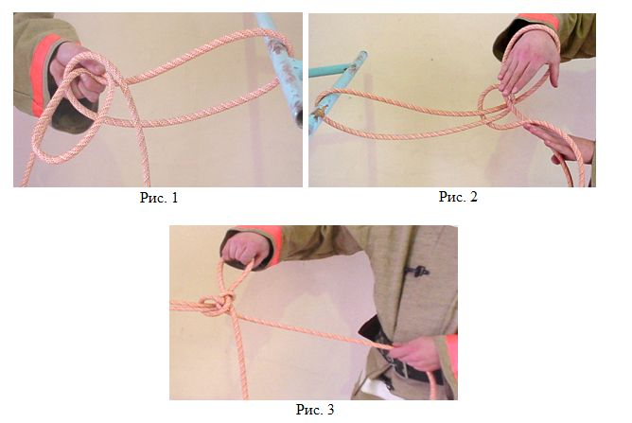Участник обматывает одним витком веревки конструкцию, берет короткий конец веревки в правую руку, а длинный – в левую и делает петлю на длинном конце.

Правой рукой коротким концом обводит петлю один раз снизу-вверх (рис.1), просовывает снизу в петлю правую руку, переносит ее через веревку, удерживаемую левой рукой, и берется за короткий конец (рис. 2). Вынимает правую руку из петли и, протащив короткий конец веревки через петлю, затягивает узел (рис. 3)

**Второй способ**

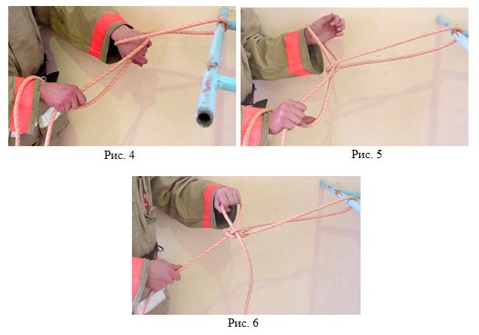Участник обматывает одним витком конструкцию, берет короткий конец веревки в левую руку, длинный – в правую и накладывает длинный конец на тыльную часть кисти левой руки.

Не меняя положения пальцев на длинном конце, опускает длинный конец вниз и выводит его вверх, к себе (рис. 4). Выпрямляет пальцы левой руки, одновременно большим пальцем правой руки подает короткий конец веревки к пальцам левой руки (рис. 5).

Захватывает пальцами левой руки короткий конец веревки, пропускает его через петлю, образовавшуюся на кисти, тянет правой рукой длинный конец веревки на себя и затягивает узел (рис. 6)

**Третий способ**

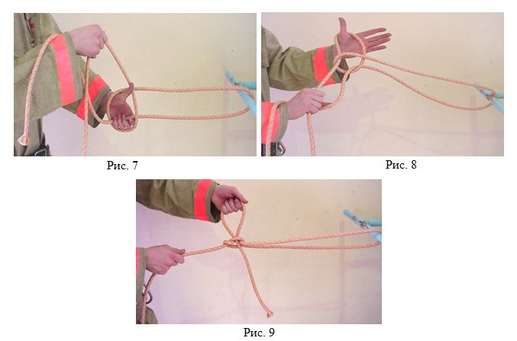Участник обматывает одним витком веревки конструкцию, берет короткий конец в левую руку, длинный – в правую. Правой рукой накладывает и обматывает длинным концом веревки кисть левой руки, второй виток накладывает на большой палец левой руки. Поворотом большого пальца налево выводит длинный конец веревки между веревками, идущими от конструкции, образует петлю, в которую указательным и большим пальцами правой руки подает петлю короткого конца веревки и затягивает узел. (рис. 7,8,9).

**Четвертый способ**

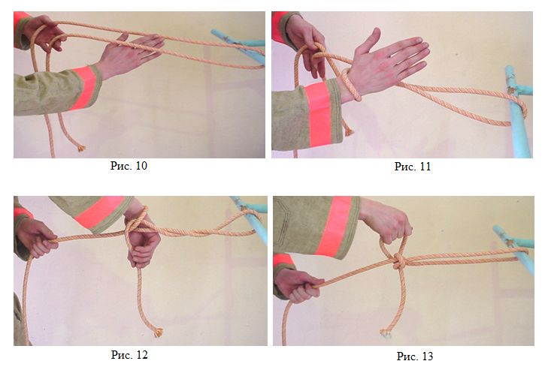Участник обматывает одним витком конструкцию. Оба конца веревки берет в левую руку, так чтобы короткий конец оказался справа. Правую руку просовывает снизу между обоими концами (рис. 10) и кладет ее на длинный конец тыльной стороны кисти. Поворотом правой руки против часовой стрелки вниз, вправо, вверх выводит руку ладонью книзу, образовав на веревке петлю (рис. 11). Большим и указательным пальцами правой руки берет короткий конец в руку (рис. 12), вынимает его из петли и левой рукой затягивает узел (рис. 13).

**Конечное положение:** Узел петли затянут (связан). По окончании выполнения упражнений участники поднимают руку вверх. Время останавливается после окончания выполнения упражнений последним участником. Проверка узла осуществляется путем приложения усилия к длинному концу веревки. Если узел развязался или петля не зафиксирована, узел считается не завязанным.

Победитель на 2-м этапе определяется по наименьшей сумме – время, затраченное командой на выполнение упражнений, плюс сумма штрафных баллов, заработанных участниками (Таблица 1), из расчета 1 балл = 10 секунд.

Таблица № 1

|  |  |
| --- | --- |
| Рисунок узла не соответствует показанному на рисунке (завязан не «пожарный» узел). | 3 балла |
| - Петля не распускается при натяжении короткого конца верёвки | 3 балла |
| - Петля распускается при натяжении длинного конца верёвки | 3 балла |
| - Петля стягивается на конструкции | 3 балла |

В случае равных результатов, на 2-м этапе побеждает команда с меньшей суммой штрафного времени. Если победителя и после этого не определить, победа присуждается команде, стартовавшей ранее.

Командное место по итогам выступления участников в состязании - «Надевание боевой одежды пожарного и вязка пожарного узла», определяется по наименьшей сумме времени затраченного на каждом этапе. При равенстве показателей побеждает команда, показавшая лучший результат на этапе «Надевание боевой одежды пожарного».

## **III. Практический этап (командный) - «Основы оказания первой помощи пострадавшим»**

1. Участвует 10 человек из команды. При меньшем количестве участников начисляются штрафные баллы – 20 баллов за каждого отсутствующего. Команда проходит предстартовую проверку (команда, не прошедшая предстартовую проверку, к соревнованиям не допускается). На этапе моделируется ситуация несчастного случая посредством выдачи ситуационных задач: 5 участников – условные пострадавшие и 5 участников – оказывающие первую помощь. Роль каждого определяется случайным образом (на одну травму заготовлено по 2 карточки в которых, при одинаковой легенде, указано кто является статистом).
2. После короткого инструктажа судьи команда знакомится с заданиями (1 мин.). При выполнении практических заданий по оказанию первой помощи пострадавшим, команда должна действовать так, как действовала бы в реальной ситуации. В случае неправильных действий команды, угрожающих безопасности статиста или другого члена команды, судья останавливает работу на этапе до выполнения всех требований. В случае нарушения дисциплины команда снимается с данного этапа.
3. Задания с учетом особенностей возрастной подготовки участников:
4. ***1 возрастная группа.*** Количество пострадавших – 5 человек.
5. 1. Рваная рана затылочной части головы (наложить повязку «крестообразная»).
6. 2. Термический ожог предплечья (наложить спиральную повязку, провести иммобилизацию поврежденной конечности с использованием косынки).
7. 3. Ранение теменной части головы (наложить повязку «чепец»).
8. 4. Растяжение связок голеностопного сустава (наложить повязку «восьмиобразная»).
9. 5. Резаная рана плеча, венозное кровотечение (наложить давящую повязку).
10. ***2 возрастная группа.***  Количество пострадавших – 5 человек.
11. 1. Резаная рана голени (наложить спиральную повязку).
12. 2. Термический ожог локтевого сустава (наложить повязку «черепичная сходящаяся», провести иммобилизацию поврежденной конечности с использованием косынки).
13. 3. Пневмоторакс (наложить окклюзионную повязку).
14. 4. Рваная рана волосистой части головы (наложить повязку «чепец»).
15. 5. Травма глаза, повреждено веко (наложить монокулярную повязку).
16. ***3 возрастная группа.*** Количество пострадавших – 5 человек.
17. 1. Ушиб грудной клетки, закрытый перелом ключицы (наложить повязку «Дезо»).
18. 2. Термический ожог голеностопного сустава (наложить повязку «восьмиобразная», провести иммобилизацию поврежденной конечности с использованием подручных средств).
19. 3. Травма носа (наложить пращевидную повязку).
20. 4. Повреждение щеки (наложить повязку «уздечка»).
21. 5. Рваная рана теменной части головы (наложить повязку «чепец»).
22. Контрольное время прохождения этапа - 6 минут. Зачёт времени прохождения этапа идёт по последнему члену команды. Не выполненные манипуляции после окончания контрольного времени наказываются штрафом в соответствии с таблицей (полное или частичное невыполнение задания).
23. Команда-победитель определяется по наименьшей сумме времени, затраченного каждым участником на выполнение задания. За каждое нарушение к общему времени прибавляются штрафные баллы.
24. **Критерии оценки, начисление штрафных баллов**

|  |  |  |
| --- | --- | --- |
| №  п/п | Названия критериев оценки и параметров назначения штрафных баллов, 1 штраф – 10 сек. | Размер начисления штрафных баллов |
| 1. | Вмешательство руководителя  (словом или делом)  Предстартовая проверка:  - отсутствие какого-либо элемента оснащения санитарной сумки;  - вскрытые упаковки бинтов.  - отсутствие средств индивидуальной защиты;  - неподготовленность средств индивидуальной защиты; | Снятие команды    1 балл за единицу  1 балл за единицу  10 баллов (за каждого участника)  1 балл |
| 2. | Наложение резинового жгута или жгута-закрутки:  - жгут не наложен, перепутана конечность;  - жгут наложен не на соответствующую область;  - наложен на голое тело, салфетка не полностью закрывает зону наложения жгута;  - жгут не закреплен, расцепился;  - не указано время наложения жгута. | 10 баллов  3 балла  3 балла  3 балла  1 балл |
| 3. | Наложение повязок:  - повязка не наложена, перепутана конечность;  - повязка наложена на одежду  - нарушения техники выполнения повязки;  - наложена не полностью, не завершена;  - не закреплен конец бинта;  - промежутки между турами бинта;  - складки и карманы;  - нет салфетки на ране;  - прикосновение руками к ране, нарушение стерильности салфеток;  - бинт не использован полностью;  - неосторожное обращение с раной, с конечностью. | 10 баллов  10 баллов  3 балла  5 баллов  2 балла  1 балл за каждый  2 балла  1 балл  1 балл  3 балла  2 балла |
| 4. | Иммобилизация конечности лестничными шинами Крамера и подручными средствами:  - иммобилизация не осуществлена, перепутана конечность;  - нарушение техники выполнения иммобилизации;  - неосторожное обращение с поврежденной конечностью;  - отсутствие первичной повязки;  - не полностью использован бинт;  - неправильно подогнана шина или подручные средства;  - недостаточная фиксация конечности;  - кровоостанавливающий жгут закрыт турами бинта;  - не зафиксирована пятка;  - отсутствие валика при повреждениях верхней конечности;  - пальцы закрыты турами бинта. | 10 баллов  2 балла  3 балла  2 балла  3 балла  3 балла  3 балла  1 балл за каждый  1 балл  2 балла  1 балл  1 балл |
| 5. | Иммобилизация конечности с помощью косынки или других подручных средств:  - не произведена, перепутана конечность;  - произведена с нарушениями;  - неосторожное обращение с поврежденной конечностью. | 5 баллов  2 балла  1 балл |
| 6. | Транспортировка пострадавшего:  - не произведена;  - перешагивание через пострадавшего;  - падение пострадавшего;  - неосторожное обращение с пострадавшим;  - нарушения при перекладывании пострадавшего;  - неправильное замыкание рук в «замок»; | 5 баллов  1 балл  5 баллов  1 балл  1 балл  1 балл  1 балл |

Приложение 3

к положению

о детских соревнованиях

«Пожарный дозор»

***Условия выполнения конкурсов***

***на городском финальном этапе***

***детских спортивных соревнований***

***«Пожарный дозор»***

Последовательность участия команд 1, 2, 3 возрастных групп в данном виде соревнований определяется путем жеребьевки отдельно для каждой возрастной группы в соответствии с маршрутным листом.

Участники - команды выстраиваются на следующих видах:

- практический конкурс (командный) - «Основы оказания первой помощи пострадавшим»;

- практический конкурс (командный) - «Надевание боевой одежды пожарного и вязка «пожарного» узла»;

- практический конкурс (командный) - «Пожарная эстафета»:

1 этап – «Пожарная профилактика» - 2 человека;

2 этап – «Спортивные соревнования» - 1 человек;

3 этап – «Первая помощь утопающему» - 2 человека;

4 этап – «Прокладка рукавной линии» - 1 человек;

5 этап – «Иммобилизация пострадавшего» - 2 человека.

**I. Практический конкурс (командный) - «Основы оказания первой помощи пострадавшим»;**

**Условия и порядок выполнения задания**: по решению судьи на этапе из 10 человек команды 4 выполняют задание «Остановка кровотечений» – за 5 минут правильно наложить друг на друге как можно больше давящих повязок, одна повязка – 1 балл. Порядок наложения повязок определяется командой (одновременно друг на друге, или по очереди, или трое бинтуют одного…). Накладывать повязки можно только на открытые участки рук и ног, на одежду – нельзя.

Другие 6 человек получают ситуационную задачу с учетом особенностей возрастной подготовки участников, в которой 2 любых участника выполняют роль пострадавших (статисты), а остальные 4 участника выполняют мероприятия по оказанию первой помощи.

В начале этапа судья объясняет условия, дает время на ознакомление с заданием (1 минута), после чего засекает время начала этапа и даёт команду к началу работы.

Контрольное время выполнения этапа – 5 минут.

На этапе моделируется ситуация несчастного случая. Во время прохождения этапа команда должна действовать так, как действовала бы в реальной ситуации. Во время выполнения задания судья не подсказывает правильные действия, а только оценивает действия команды (в случае ошибки судья фиксирует для себя ошибку и объявляет штраф после завершения работы команды).

На статисте необходимо выполнять все действия, кроме наложения жгута (или жгута-закрутки) в полную силу. Жгут или жгут-закрутка накладываются на условном пострадавшем не в полную силу, при этом все остальные правила наложения жгута должны быть соблюдены (наличие подкладки, записки с указанием времени, фиксации рычага при использовании закрутки).

В случае неправильных действий команды, угрожающих безопасности статиста или другого члена команды, судья останавливает работу на этапе до выполнения всех требований. Давящая повязка, наложенная на одежду, не засчитывается. Повязки накладываются только на открытую кожу условных пострадавших. В случае нарушения дисциплины команда снимается с данного этапа.

Подробные условия ситуационных задач в Положении не предоставляются. В качестве примера приведены условия этапов подобных соревнований.

**Легенда этапа:** Группа из 2 взрослых и 4 детей находилась в походе. В один из дней решили запустить праздничный салют по поводу дня рождения, но петарды взорвались неудачно. До деревни, куда подъедет скорая помощь, 1 км. по лесу. Количество пострадавших: 3.

**Задача:** Команде участников необходимо, используя командную аптечку первой помощи, оказать первую помощь пострадавшим.

**Последовательность оказания первой помощи:**

1. Остановится, не приближаясь к пострадавшим осмотреть место происшествия.

2. Надеть нестерильные латексные/нитриловые перчатки.

3. Вызвать скорую медицинскую помощь.

**Пострадавший №1:** Без сознания, рана на правой голени с интенсивным венозным кровотечением, ожоги предплечья. Через 3 минуты после начала этапа приходит в сознание, может ходить.

**Необходимая помощь:**

1. Провести первичный осмотр (не более 30 сек): проверить сознание; позвать на помощь (крикнуть «помогите, человеку плохо!»); выполнить приём запрокидывания головы; проверить наличие дыхания в течение 10 сек (смотреть на грудную клетку, слушать дыхание, ощущать щекой тепло выдыхаемого воздуха).

2. Перевести пострадавшего в восстановительное положение и проверить дыхание после переворота, затем проверять дыхание не реже 1 раза в 2-3 минуты.

3. Провести визуальный осмотр пострадавшего на предмет кровотечений, переломов и других травм.

4. При обнаружении интенсивного кровотечения провести остановку кровотечения путём наложения давящей повязки.

5. Охладить ожоги, наложить асептические повязки на руки.

6. Утеплить пострадавшего спальником/спасодеялом.

7. Быть готовым к транспортировке.

8. Поддерживать контакт с пострадавшим.

**Пострадавший №2:** В сознании, открытый перелом левого предплечья без интенсивного кровотечения, ссадины кисти.

**Необходимая помощь:**

1. Проверить наличие сознания, спросить, что случилось и где болит.

2. Провести визуальный осмотр пострадавшего на предмет кровотечений, переломов и других травм.

3. Наложить марлевые повязки на ссадины и место открытого перелома.

4. Выполнить иммобилизацию перелома.

5. Утеплить пострадавшего спасодеялом.

6. Максимально бережно обращаться со сломанной конечностью, без необходимости не перемещать.

7. Поддерживать контакт с пострадавшим.

**Пострадавший №3:** В сознании, открытый перелом голени с интенсивным артериальным кровотечением, ожог ладони.

**Необходимая помощь:**

1. Проверить наличие сознания, спросить, что случилось и где болит.

2. Провести визуальный осмотр пострадавшего на предмет кровотечений, переломов и других травм.

3. Остановить кровотечение на голени с помощью жгута.

4. Наложить повязку на место открытого перелома.

5. Охладить ожоги, наложить асептические повязки на руки.

6. Утеплить пострадавшего спасодеялом.

7. Быть готовым к транспортировке на замке из 4-х рук.

8. Поддерживать контакт с пострадавшим до прибытия бригады скорой помощи.

Каждое задание имеет строго установленную последовательность, которую команда выкладывает в виде алгоритма из заготовленных карточек на столе, после оказания первой помощи. По окончании выполнения заданий докладывают «Готов», отходят от стола в зону ожидания, поправлять повязки после доклада судье соревнований –Запрещено. За каждое правильное действие команда получает 1 балл, если действие представлено теоретически, а практически не выполнялось, баллы не засчитываются. Зачёт времени прохождения этапа идёт по последнему члену команды, контрольное время – 5 минут. Если кто-то из участников не укладывается в установленное время – выполнение этапа останавливается с начислением штрафных баллов за неоконченные манипуляции.

Команда-победитель определяется по общему числу набранных всеми участниками баллов. При одинаковом количестве баллов преимущество имеет команда, затратившая наименьшее время на выполнение задания ситуационной задачи. За каждое нарушение прибавляются штрафные баллы в соответствии с таблицей (см., условия и порядок выполнения задания городского отборочного тура).

**II**. **Практический конкурс (командный) - «Надевание боевой одежды пожарного и вязка «пожарного» узла»;**

(1 – 3 возрастные группы по 10 чел., командный зачет)

Условия выполнения и оценивания этапов аналогично требованиям применимым к городскому отборочному туру. По окончании выполнения практической части (1-й и 2-й этап) состязаний команда **на время,** **последовательно решает ситуационные задачи** (3-й этап) в зависимости с предложенным вариантом:

**- Ситуационная задача 1. Алгоритм действия населения при обнаружении (возникновении) пожара.**

Полный ответ состоит из правильного набора номера телефона пожарной охраны, правильного сообщения о пожаре и правильного расположения карточек определяющих последовательность действий населения. Участники должны набрать номер по телефону и сообщить о пожаре в соответствии с требованиями п. 71 «Правил противопожарного режима в РФ» (Постановление Правительства № 390 от 25 апреля 2012 г., выложить из предложенного набора действий последовательность.

За неправильный набор номера телефона, неправильное сообщение на каждую составляющую (их 3), за каждый перепутанный элемент последовательности – начисляется 1 штрафной балл равный 10 сек., которые добавляются к общему времени прохождения 3-го этапа.

**- Ситуационная задача 2. Порядок работы с огнетушителем, применимо к конкретной ситуации.**

Полный ответ состоит из правильно оформленного алгоритма (последовательности) действий по подготовке огнетушителя и действий по локализации очага возгорания. Участники должны выложить из предложенных вариантов действий – правильную последовательность.

За каждый перепутанный элемент последовательности – начисляется 1 штрафной балл равный 10 сек., которые добавляются к общему времени прохождения 3-го этапа.

- **Ситуационная задача 3. Работа на схеме эвакуации.**

На выбранной участниками схеме в соответствии с ГОСТ 12.4.026-2015 «Цвета сигнальные, знаки безопасности и разметка сигнальная» необходимо определить, какие знаки пожарной безопасности и эвакуационные знаки присутствуют.

Для участников 1 возрастной группы необходимо правильно назвать, 3 любых знака пожарной безопасности размещенных на плане эвакуации.

Неправильное название знака, или неназванный знак – 1 штрафной балл, равен 10 сек., максимальный штраф 3 балла или 30 сек.

Для участников 2 и 3 возрастных групп необходимо назвать не менее четырех любых знаков пожарной безопасности, размещенных на плане эвакуации.

Неправильное название знака, или неназванный знак – 1 штрафной балл, равен 10 сек., максимальный штраф 4 балла или 40 сек.

По сигналу судьи «К выполнению этапа приступить!» все участники (команда) выбирают последовательно карточку с ситуационной задачей, выкладывают алгоритм на специальном месте. Докладывают «Готов» и переходят к решению следующей ситуационной задачи. По окончании выполнения этапа участники выстраиваются на линии финиша. Время останавливается по участнику, последним переступившему место сбора команды («Финиш»). После остановки времени и до осмотра судьей вида решенных ситуационных задач запрещается подходить к столу.

Командное место по итогам выступления участников в состязании - «Надевание боевой одежды пожарного и вязка пожарного узла», определяется по наименьшей сумме времени затраченного на каждом этапе. При равенстве показателей побеждает команда, показавшая лучший результат на этапе «Надевание боевой одежды пожарного».

**III. Практический конкурс (командный) - «Пожарная эстафета»:**

1 этап – «Пожарная профилактика» - 2 человека;

2 этап – «Спортивные соревнования» - 1 человек;

3 этап – «Первая помощь утопающему» - 2 человека;

4 этап – «Прокладка рукавной линии» - 1 человек;

5 этап – «Иммобилизация пострадавшего» - 2 человека.

Лимит попыток одна. За наименьший отрезок времени выполнить задание. Состав команды 8 человек для всех трех возрастных групп, форма одежды спортивная.

Эстафета передается в **обозначенной зоне** передачи последним участником предыдущего забега (если их было 2) путем касания участника последующего забега. При выходе участника из зоны передачи эстафеты (зоны ожидания) до касания, команде начисляется 3 штрафных балла – 30 секунд к общему времени эстафеты.

**Последовательность прохождения испытания**

**1 этап «Пожарная профилактика» - участник № 1, 2 (2человека)**

Первый и Второй участник стартуют одновременно (дистанция 20 метров), надевают боевую одежду пожарного, подбегают к пожарному щиту (специальная стойка), берут огнетушитель (мешок с песком), противопожарное полотно, производят подхват, переносят к условному очагу возгорания, **устанавливают** огнетушитель и песок рядом с макетом очага возгорания, «имитируют тушение» локального очага (**полностью** укрывают емкость противопожарным полотном). Подбегают к стойке где разложены карточки с названием «ПТВ», выбирают задание и, в соответствии с заданием, выкладывают на стол правильное «ПТВ», после этого финишируют – участник передает эстафету участнику №3.

**2 этап «Спортивные соревнования» - участник № 3 (1 человек)**

Третий участник, преодолевает **«Забор»** (для всех участников устанавливается забор, предусмотренный соревнованиями «**CTIF»)** без упора ногами о стойки или откосы забора, преодолевает препятствие «**Лабиринт**» и передает эстафету любому из участников 3-го этапа (участники № 4, 5). Если участник №3 не смог преодолеть «Забор», «Лабиринт», или его оббежал - команде начисляются штрафные баллы за каждый элемент, который не был преодолён.

**3 этап «Первая помощь утопающему» - участник № 4, 5 (2 человека)**

Четвертый и Пятый участники производят три броска «оказание помощи утопающему» - бросают конец Александрова в специально обозначенный сектор – дистанция 5-8 метров. В случае неоказания помощи (Конец Александрова не попал в обозначенный сектор, не долетел или перелетел) пострадавшему - команде начисляется 1 штрафной балл за каждое непопадание участником команды в сектор, не выполнившего задание. После трех бросков последний участник этапа передает эстафету участнику № 6.

**4 этап** **«Прокладка рукавной линии» - участник № 6 (1 человек)**

- Шестой участник, приняв эстафету, подбегает к трехходовому разветвлению, пожарному рукаву и стволу, берёт их и прокладывает рукавную линию. Смыкание рукава со стволом разрешается производить на месте и в движении на дистанции, ствол к рукаву присоединяется до «линии присоединения ствола», участник укладывает ствол с присоединённой рукавной линией за «линию присоединения ствола» и передаёт рукой эстафету участнику №8. После передачи эстафеты участником четвертого этапа соединительные полугайки рукавов должны оставаться сомкнутыми.

**5 этап «Иммобилизация пострадавшего» - участник № 7, 8 (2 человека)**

- Седьмой и Восьмой участники, приняв эстафету, производят прохождение дистанции с носилками до пострадавшего (манекен), затем укладывают его на носилки, фиксируют его с помощью ремней (при технической невозможности – просто укладывают), производят прохождение дистанции. Транспортировка пострадавшего осуществляется головой вперед.

Перед линией финиша (зона эвакуации) перекладывают пострадавшего на ровную поверхность и осуществляют:

- **для 3-й возрастной группы - вязку двойной спасательной петли, надевание её на пострадавшего;**

**- для 2-й возрастной группы - вязку пожарного узла (оба участника);**

**- для 1-й возрастной группы - прохождение дистанции с носилками.**

затем финишируют.

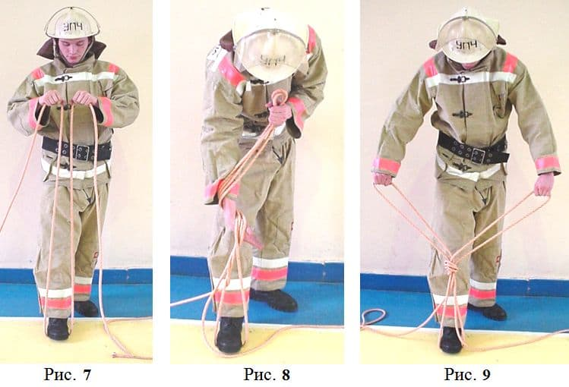**Вязка двойной спасательной петли**

Пожарный вынимает из середины клубка конец веревки и делает три отмера в правую строну на длину разведенных в стороны рук, затем на отмеренную веревку наступает правой (левой) ногой, после чего длинный и короткий концы веревки доводит до уровня груди (Рис. 7). Перекладывает в левую руку сдвоенную петлю, на образовавшемся пучке веревки правой рукой завязывает узел (Рис. 8) и затягивает его на уровне колена (Рис. 9).

Команды: «Спасательную петлю – связать»,» Спасательную петлю – развязать».

После вязки двойной спасательной петли участник надевает её на «пострадавшего» таким образом, чтобы две соседние петли были надеты на ноги «пострадавшего» на верхнюю часть бедра, петля противоположная двум спаренным – через голову на шее, после этого короткий конец верёвки пропускается под спиной «пострадавшего», в районе талии, и фиксируется узлом над узлом двойной спасательной петли.

**Вязка двойной спасательной петли (второй способ)**

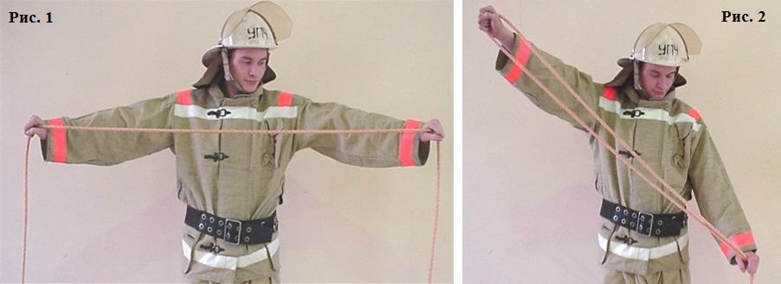Пожарный вынимает из середины клубка конец веревки и делает три отмера в левую строну на длину разведенных в стороны рук (Рис. 1).

Складывает отмеренную веревку вдвое (Рис. 2), а затем вчетверо. Концы веревки и одинарную петлю держит в правой руке, а двойную петлю – в левой (Рис. 3).

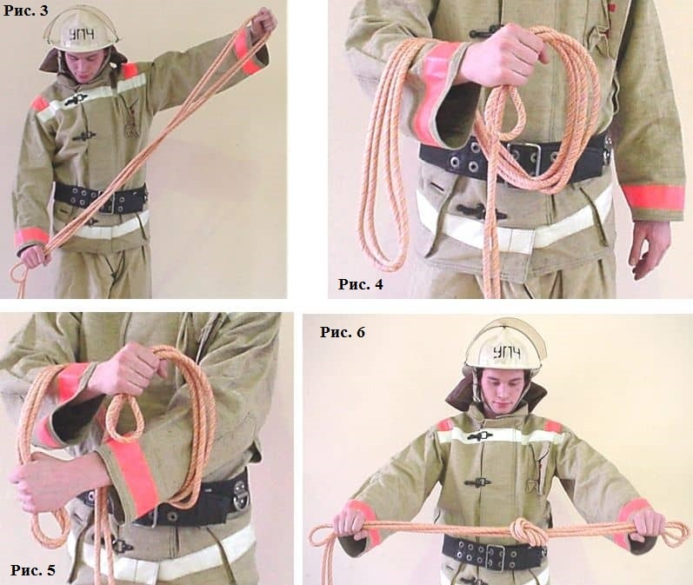

Кладет двойную петлю на предплечье правой руки (Рис. 4), пропускает левую руку через концы веревок, удерживаемых правой рукой и находящихся на предплечье правой руки, берет левой рукой двойную петлю (Рис. 5), протягивает ее вместе с правой рукой обратно и затягивает узел (Рис. 6).

**Критерии начисления штрафных баллов**

|  |  |
| --- | --- |
| Не застегнуты металлические застежки (карабины) | 1 балл за каждый карабин |
| Не застегнут, перекручен, не затянут пожарный спасательный пояс | 3 балла |
| Не затянут подбородочный ремень каски | 3 балла |
| Не плотно закрыт полотном условный очаг возгорания | 3 балла |
| Не установлен огнетушитель (упал, не перемещен к очагу возгорания) | 3 балла |
| ПТВ не соответствует наименованию в задании | 1 балл за каждое несоответствие |
| Не преодолел «Забор» («Лабиринт») | 5 баллов за каждый элемент |
| Конец Александрова | 1 балл за каждый промах |
| Рукавная линяя не собрана (имеются разъединения) | 5 баллов |
| Нарушение иммобилизации пострадавшего (упал, ногами вперед) | 3 балла за нарушение |
| Пожарный узел не завязан, скользит | 5 баллов |
| Пожарный узел не завязывался | 15 баллов |
| Петли веревки слишком короткие (отсутствует возможность надевания на пострадавшего), петля завязана неправильно | 5 баллов |
| Петли не завязывалась, не надевалась | 15 баллов |

Время эстафеты определяется от начала подачи команды «Старт» на 1 этапе до подачи команды «Финиш» по выполнении 5 этапа. Общекомандное время эстафеты может быть увеличено, в случае начисления штрафных баллов (см. условия выполнения этапов и таблицу штрафов).

Победитель в эстафете определяется по наименьшей сумме – время, затраченное командой на выполнение упражнений, плюс сумма штрафных баллов, заработанных участниками, из расчета 1 балл = 10 секунда.

Приложение 4

к положению

о детских соревнованиях

«Пожарный дозор»

**ЗАЯВКА**

**на участие в детских спортивных соревнованиях «Пожарный дозор»**

от ______________________________________________________________

(полное наименование учебного заведения, объединения, ВПК и т. п., название, номер, район)

|  |  |  |  |  |  |  |
| --- | --- | --- | --- | --- | --- | --- |
| № | Фамилия, имя (полностью) | Дата рожд.  (число  месяц, год) | Класс | Номер страхового полиса от несчастных случаев | Допуск врача к соревнова-ниям | Подпись врача и печать мед. учреждения  (на каждой  строке) |
| 1. |  |  |  |  |  |  |
| .... |  |  |  |  |  |  |
| 10. |  |  |  |  |  |  |

Всего допущено к соревнованиям ________ человек. _________________________

(подпись врача и печать мед. учреждения)

Руководитель команды ______________________________________________

(Ф.И.О. полностью, должность, паспортные данные)

Контактный мобильный телефон: _____________________________________

Тренер команды ____________________________________________________

(Ф.И.О. полностью, должность, паспортные данные)

Контактный мобильный телефон: _____________________________________

Дата_____________

Печать учреждения

Руководитель учреждения ____________________ (подпись)

Контактный телефон: ________________________

Приложение 5

**СОГЛАСИЕ**

на использование и обработку персональных данных

Я,_____________________________**______________________________________________________________,**

*ФИО родителя или законного представителя*

паспорт____________________,выдан_____________________________________________________________

*серия номер когда, кем*

_____________________________________________________________________________________________

*(в случае опекунства / попечительства указать реквизиты документа, на основании которого осуществляется опека или попечительство)*

_____________________________________________________________________________________________*адрес проживания*

являющийся родителем (законным представителем) ребенка _______________________________________ *фамилия, имя, отчество ребенка*

паспорт (свидетельство о рождении)________________________, выдан_______________________________

*серия номер когда, кем*

*_____________________________________________________________________________________________*_____________________________________________________________________________________________ *адрес проживания*

на основании Семейного кодекса РФ и Федерального закона от 27.07.2006 г. № 152-ФЗ «О персональных данных» даю согласие на обработку своих персональных данных и персональных данных ребенка (далее - Ребенок) ГБОУ «Балтийский берег», расположенному по адресу: Санкт-Петербург, ул. Черняховского, д. 49, литер А, в связи с направлением Ребенка на городскую межведомственную научно-практическую конференцию «Пожарная безопасность и дети».

Перечень своих персональных данных, на обработку которых даю согласие: фамилия, имя, отчество, серия и номер паспорта, сведения о выдаче паспорта, включая дату выдачи и код подразделения, место регистрации и место фактического проживания, номер домашнего и мобильного телефона, место работы, занимаемая должность, номер служебного телефона, дополнительные данные, которые я сообщил(а) в заявлении, договоре, других заполняемых мною документах.

Перечень персональных данных Ребенка, на обработку которых даю согласие: фамилия, имя, отчество, школа, класс, домашний адрес, дата регистрации по месту проживания, дата рождения, место рождения, серия и номер паспорта (свидетельства о рождении), сведения о выдаче паспорта (свидетельства о рождении), включая дату выдачи и код подразделения, серия и номер миграционной карты, вида на жительство, разрешения на временное проживание, телефон, адрес электронной почты, результаты участия Ребенка в различных олимпиадах, смотрах, конкурсах, соревнованиях и т.п., сведения о размере одежды, сведения о состоянии здоровья, дополнительные данные, которые я сообщил (а) в заявлении, договоре, других заполняемых мною документах.

Я даю разрешение на безвозмездное использование фото- и видеоматериалов, а также других информационных материалов с участием моего ребенка во внутренних и внешних коммуникациях, фотографии и изображение могут быть скопированы, представлены и сделаны достоянием общественности или адаптированы для использования любыми СМИ и любым способом, в частности в рекламных буклетах и во всех средствах массовой информации, ТВ, кинофильмах, видео, в Интернете, листовках, почтовых рассылках, каталогах, постерах, промо статьях, рекламной кампании, на упаковке, и т.д. при условии, что произведенные фотографии и видео не нанесут вред достоинству и репутации моего ребенка.

**Я согласен (-сна), что обработка персональных данных может осуществляться как с использованием автоматизированных средств, так и без таковых.**

Я оставляю за собой право отозвать настоящее согласие, письменно уведомив об этом ГБОУ «Балтийский берег». В случае получения моего письменного заявления об отзыве настоящего согласия ГБОУ «Балтийский берег» обязан прекратить обработку и использование.

«____» _____________ 20___ г. _______________ /___________________________

*Подпись*  *Фамилия, инициалы*

Приложение 6

к положению

о детских соревнованиях

«Пожарный дозор»

**Главному судье соревнований**

**Заявление**

Я,______________________________________________________________,

(Фамилия, имя, отчество)

Адрес:__________________________________________________________,

(прописка)

Паспорт: ______ ________________ _____________.

серия номер дата выдачи

кем выдан

Разрешаю своему сыну (дочери)

________________________________________________________,

(Фамилия, имя, отчество)

Участвовать в городских детских соревнованиях «Пожарный дозор», состязаниях и конкурсах, проводимых в рамках детских соревнований по пожарно-спасательному спорту среди обучающихся образовательных учреждений Санкт-Петербурга, который проводит ГБОУ «Балтийский берег». С правилами соревнований ознакомлен(а) и согласен(на)

" " ____________________ 20_____ года.